SEANCE 1 : ERASME ET L’EUROPE.
Objectif de savoir :
Comprendre ce qu’est un humaniste par le biais d’un illustre modèle.
Objectif de savoir-faire :
Réaliser une fiche biographique.
Durée : 2Heures.
Accroche/lancement
Document : Lettre de Rabelais à son maître Bernard de Salignac (en fait Erasme).
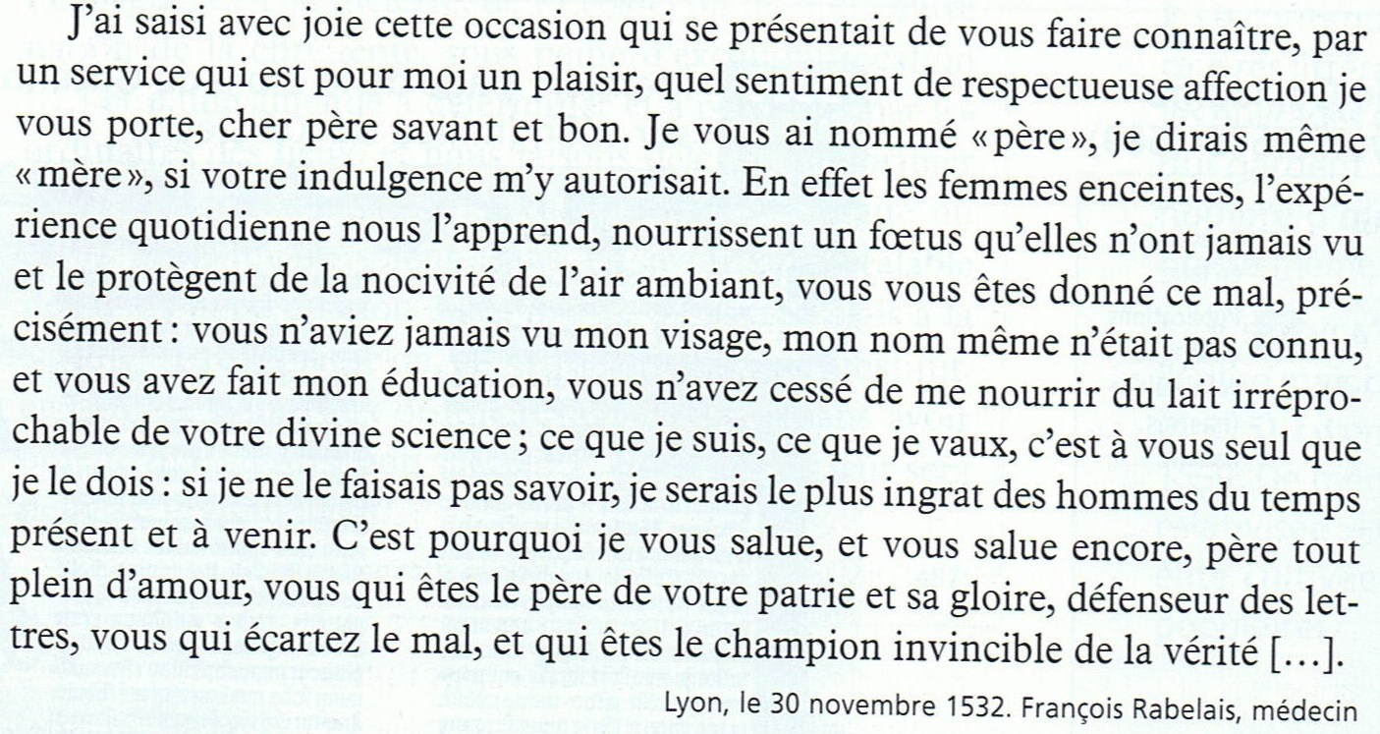
Source : Histoire 2nde, Magnard, 2005.
L’objectif de l’étude de ce document est de permettre aux élèves de saisit l’importance d’Erasme pour ses contemporains. Ils doivent se demander pourquoi Erasme est considéré comme une des grandes figures de l’humanisme.
Parole du professeur: l’enseignant explique qu’Erasme est considéré comme le « prince des humanistes » et une des références de la culture européenne. Pour quelles raisons ? Les élèves et le professeur élaborent une problématique.

Supports :
Document 1 : Biographie d’Erasme
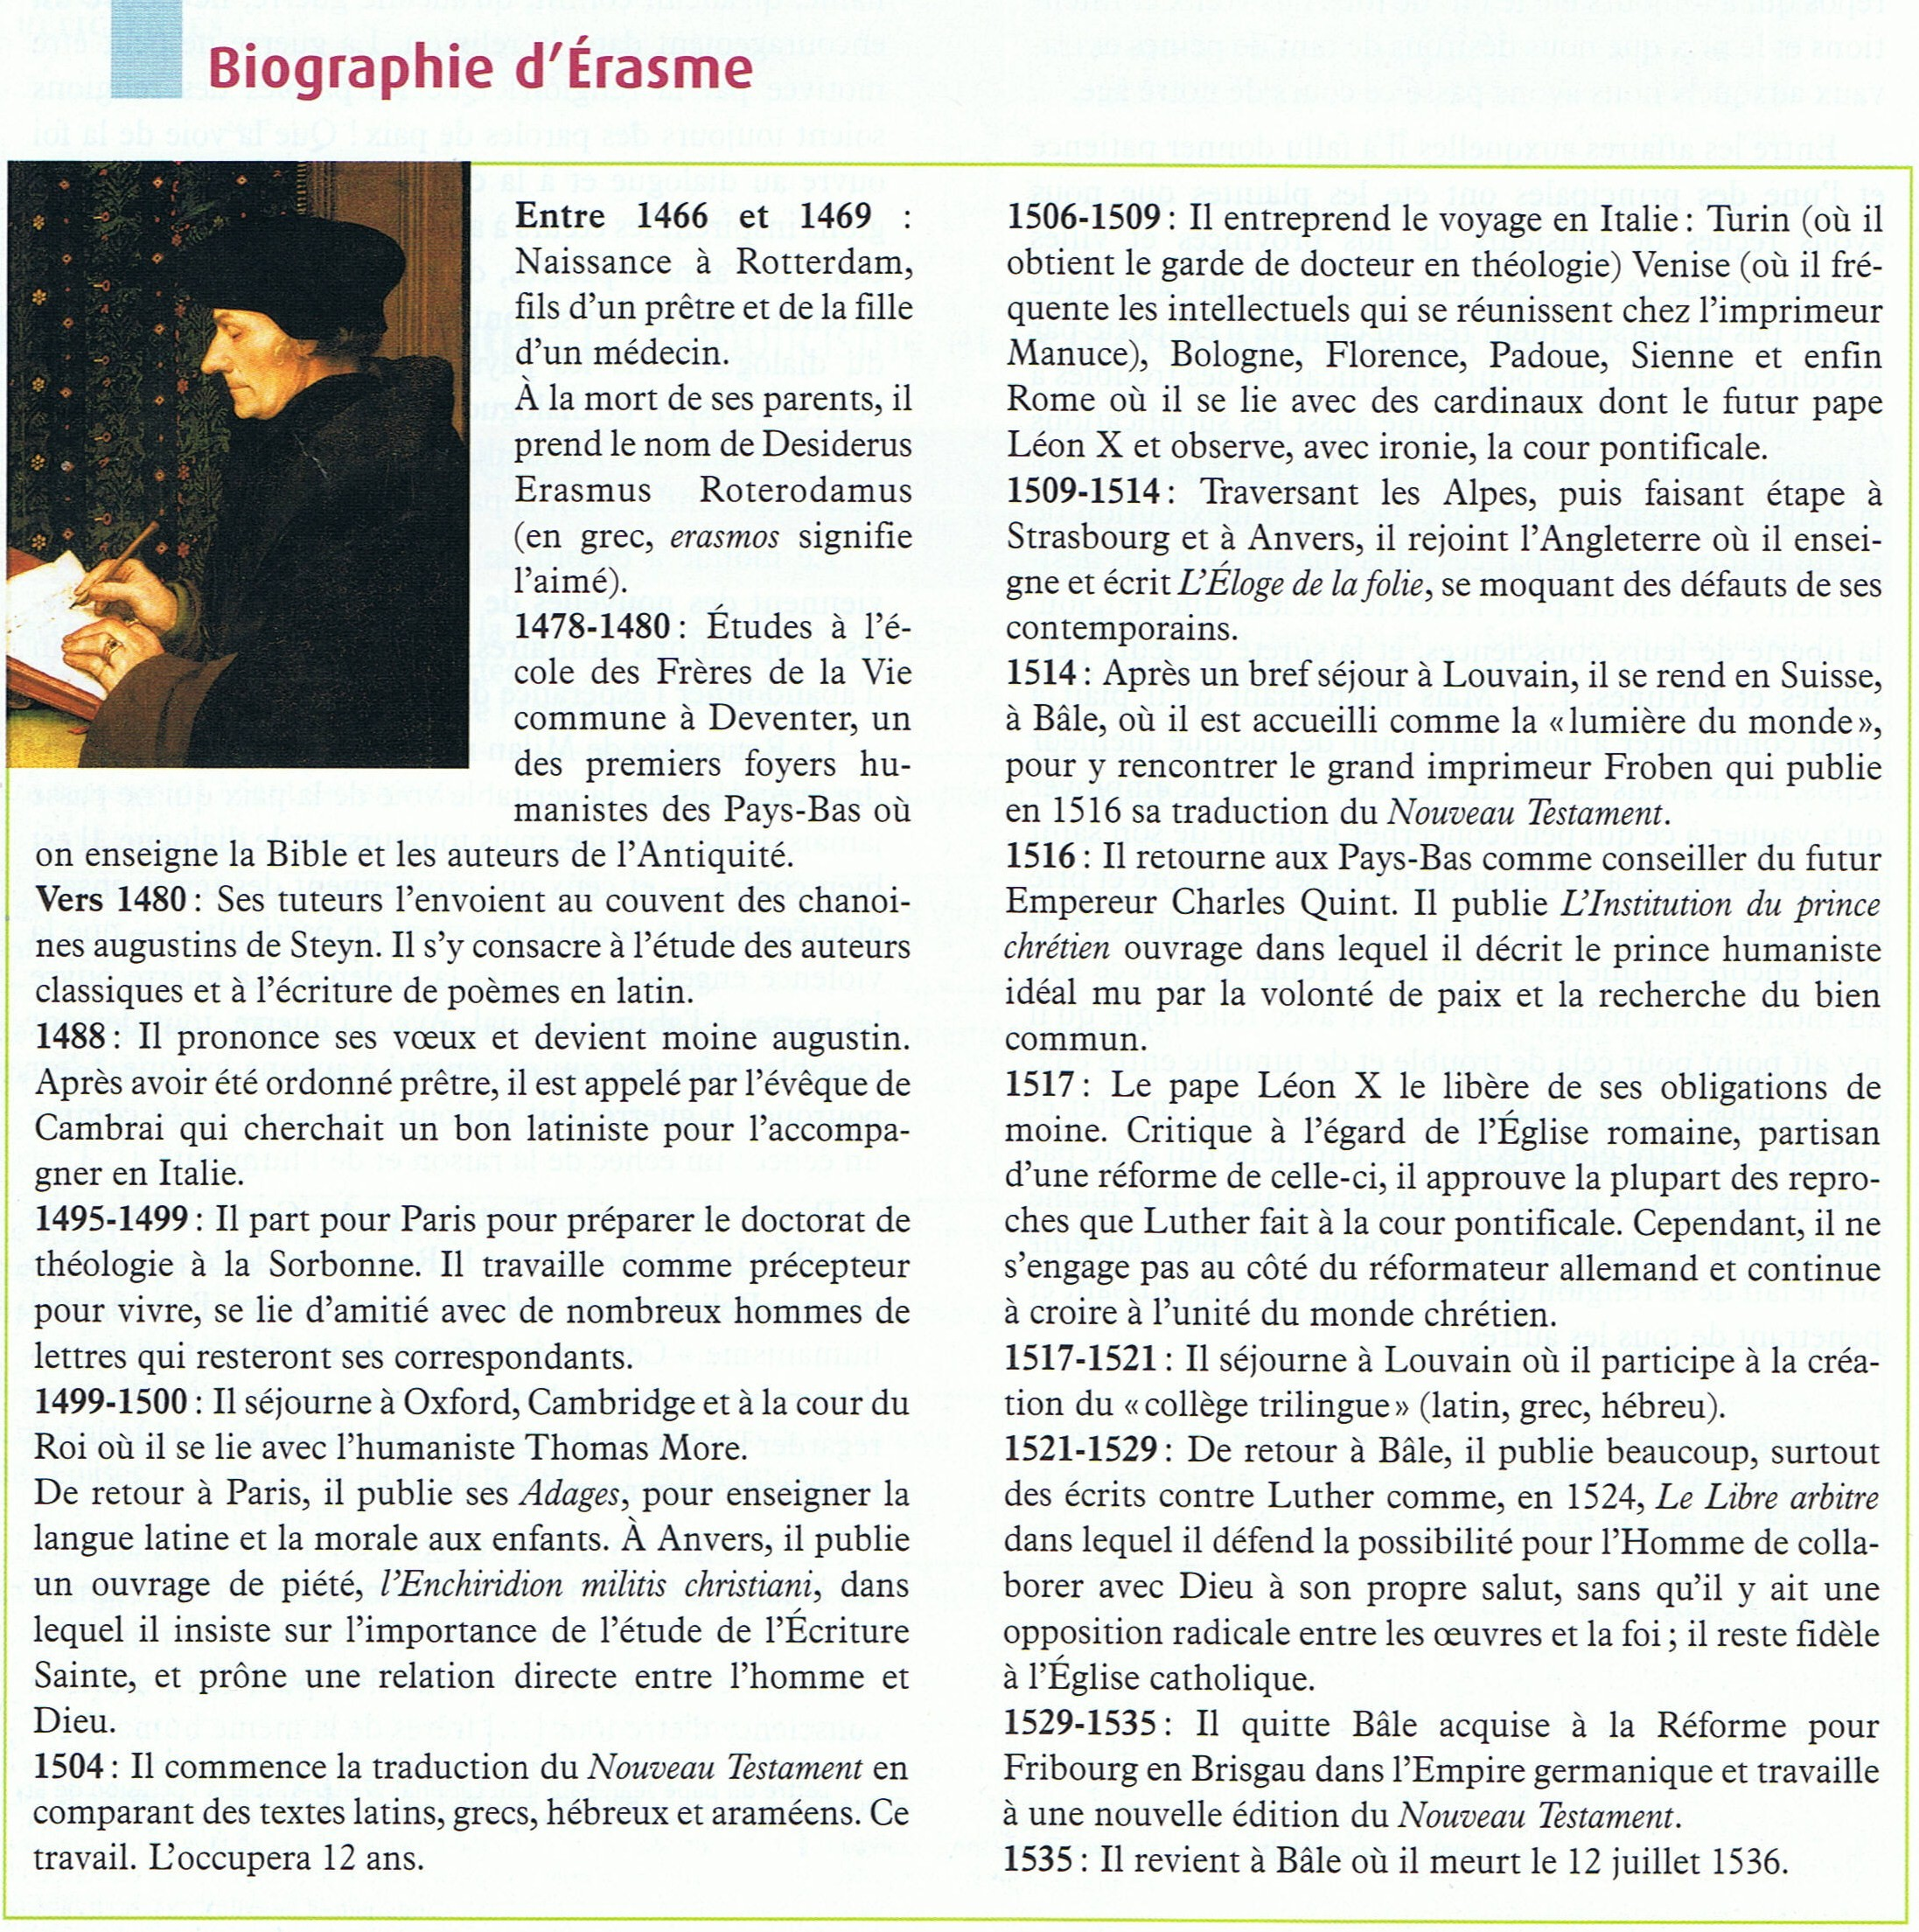
Source : Histoire 2nde, Magnard, 2005.

Document 2 : Voyages et correspondants d’Erasme
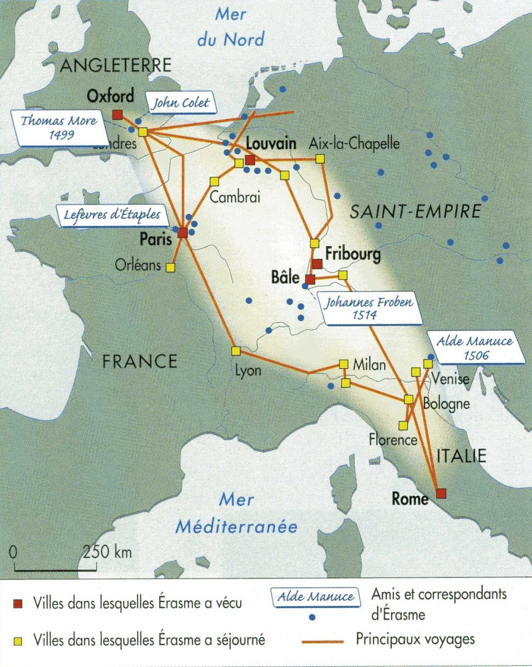
Source : 2nde professionnelle, Magnard, 2009.
Document 3 : Critique de l’enseignement traditionnel
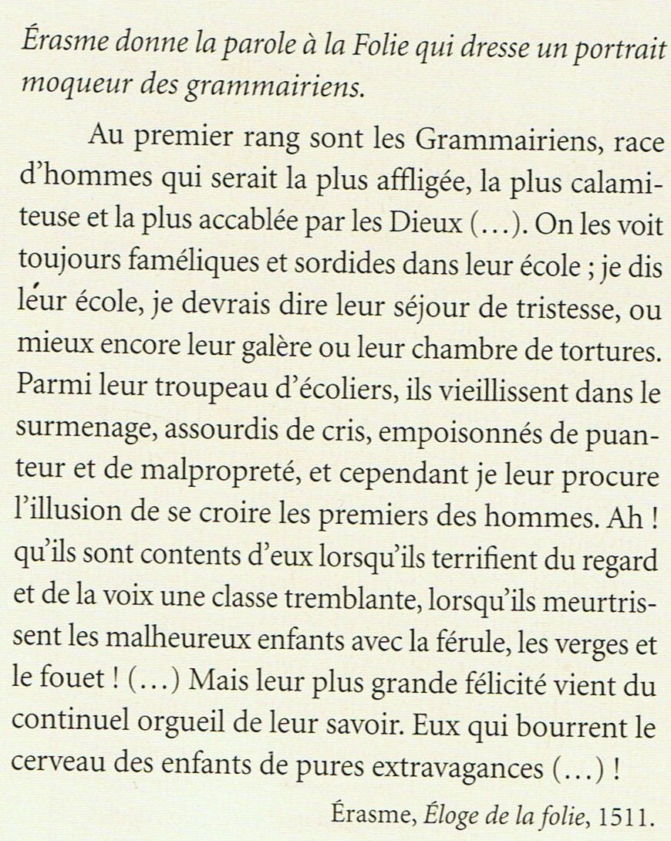
Source : 2nde Histoire, Nathan, 2005.
Document 4 : la Bible pour tous.
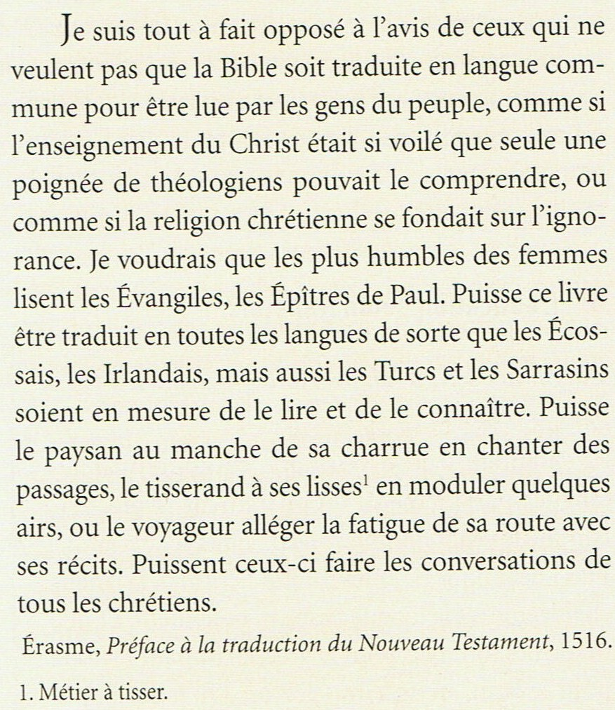
Source : 2nde Histoire, Magnard, 2006.

Document 5 : Erasme et l’ « érasmisme »
Dans sa biographie d’Erasme, Stefan Zweig met en lumière les idées et l’héritage spirituel du célèbre humaniste, un idéal de tolérance qui s’oppose au fanatisme sous toutes ses formes : « l’érasmisme »
C’est à cette « doctrine » qu’Erasme voulait convertir le monde. […] Ne vivant en sédentaire dans aucun pays, citoyen de tous, ce premier Européen, ce premier cosmopolite conscient ne reconnaissait aucune prépondérance d’une nation sur une autre […]. Sa croyance lui disait d’envisager l’avenir avec confiance. Quant aux barbares, qui s’efforcent avec une constante et stupide hostilité de contrecarrer les desseins de Dieu, il se refusait obstinément à leur accorder le moindre intérêt. Seule la sphère supérieure, celle des artistes et des créateurs, l’attirance fraternellement : il estimait que la tâche de tout intellectuel était de l’élargir, de l’étendre, afin qu’à l’image du soleil la science éclairât un jour l’humanité tout entière. Car […] Erasme et les siens croyaient la civilisation capable d’améliorer les hommes et ils espéraient que la vulgarisation de l’étude, des belles-lettres, de la science, de la culture développerait les facultés morales de l’individu en même temps que celles des peuples.
Stefan Zweig, Erasme Grandeur et décadence d’une idée, Paris, 1935.
Activité 1 :
Les élèves répondent à des questions de compréhension et d’analyse des documents.
Pendant la correction des questions, le professeur intervient sur des points théoriques. Par exemple : la République des Lettres.
Activité 2 :
Les élèves complètent la fiche biographique ci-dessous.
Nom du personnage: DESYDERIUS ERASMUS ROTERODAMUS (Didier Erasme de Rotterdam.

Ses dates:

Son milieu social d’origine et sa formation:

Les lieux où il a vécu:

Fonction et rôle du personnage:
L’activité intellectuelle d’Erasme:
Ses principaux ouvrages:
Les prises de position d’Erasme dans les débats religieux:
Son action de conseiller des princes:

La dimension historique du personnage:
Le prince des humanistes:
Un intellectuel de la Renaissance:
Un Européen:
Conclusion :
- Après avoir complété la fiche biographique, les élèves élaborent une réponse à la problématique.
- L’idée est de conclure sur cette idée:
Erasme, prince de la république des Lettres et Père d’une culture européenne.
Ouverture sur le programme européen Erasmus.

